实验十一 研究机械能守恒定律

实验器材
朗威DISLab数据采集器、光电门传感器、DISLab机械能守恒实验器、铁架台、计算机。

实验装置
如图11-1。
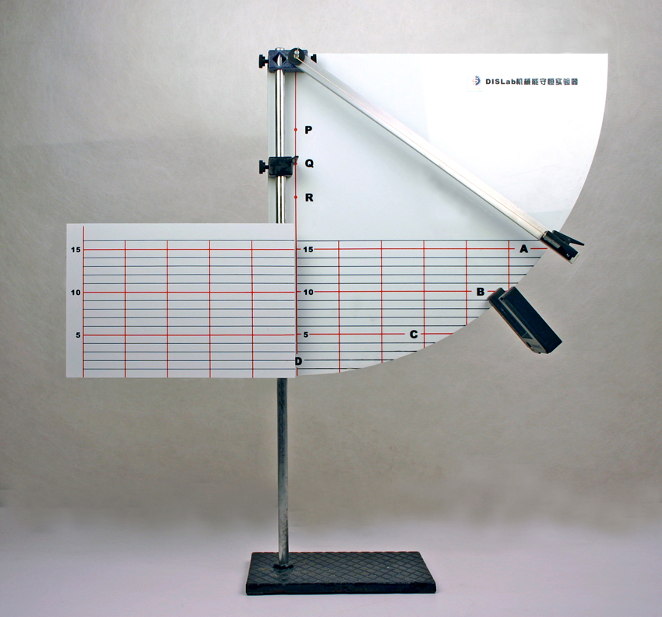
图11-1 验证机械能守恒定律装置图

实验操作

实验（一）
- 架设好DISLab机械能守恒实验器。本实验使用DISLab机械能守恒实验器的主板、副板、定位挡（实验器的安装参见附录。注意：虽然图11-1中光电门传感器已安装，但不在本实验中使用）；
- 将定位挡片分别固定在“P、Q、R”三个点，在“A、B、C”三个点释放摆锤，使摆锤线在摆动过程中受到定位挡片的阻挡；
- 观察不同点释放摆锤时摆锤在副板上升的位置，用记号笔标出该位置在副板上的投影点；
- 总结挡片位置、摆锤释放点与摆锤到达点的关系，使学生对论机械能守恒定律有一个定性的了解。

实验（二）
- 架设好DISLab机械能守恒实验器。如图11-1，将光电门传感器接入数据采集器第一通道。
- 点击教材专用软件主界面上的实验条目“动能势能转换”，打开该软件（图11-2）。
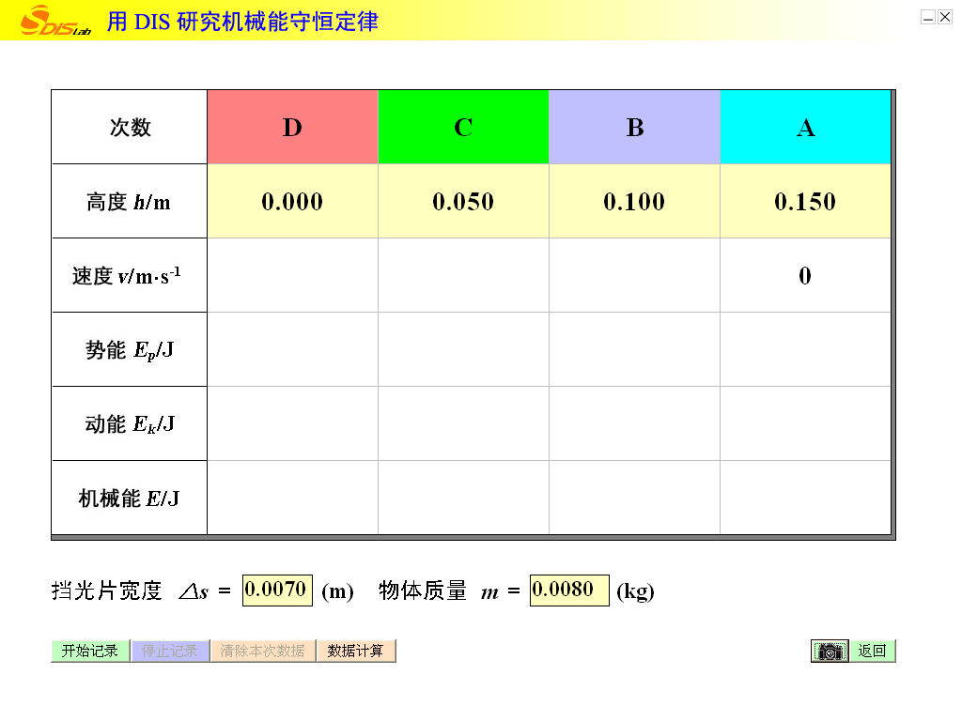
图11-2 机械能守恒定律实验界面
- 测量DISLab机械能守恒实验器摆锤的直径Δs及其质量m，将数据输入软件窗口下方的表格。
- 将磁铁夹固定在DISLab机械能守恒实验器的A点，依次将光电门固定在D、C、B点。固定光电门和磁铁夹时为达到精确定位，需使用测平器（测平器的使用方法参见用户手册）。
- 点击“开始记录”。在A点释放实验器的摆锤，摆锤通过光电门传感器的速度就显示在表格中。
- 变更光电门的位置，得出光电门传感器在D、C、B三点时的数据（图11-3）。
- 点击“数据计算”，得到摆锤通过B、C、D各点时的动能、势能和机械能值（图11-4）。
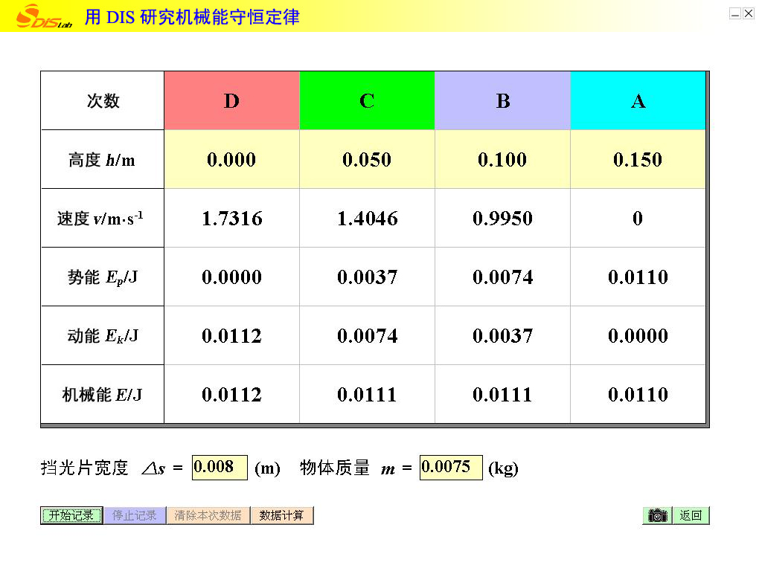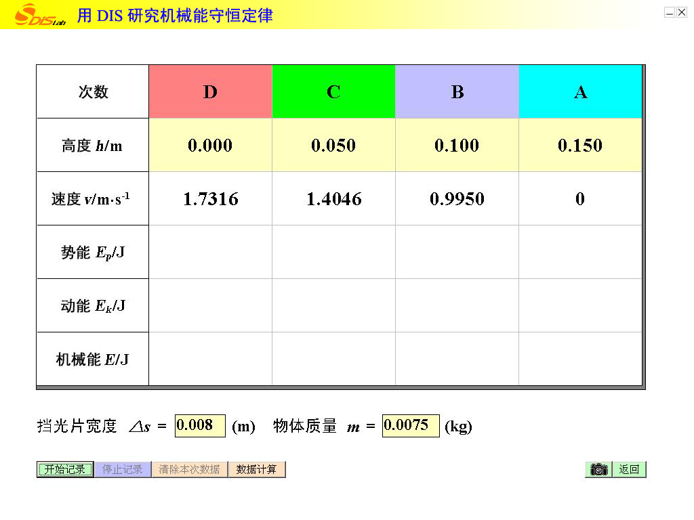
图11-4 测量并计算得到结果
图11-3 记录实验数据
- 根据实验结果，可见在误差范围内，动能势能转化过程中机械能保持不变。

注意
每次释放摆锤之前，均需点击“开始记录”。

